# Zeigerdiagramm

Lernziel: Ich kann sinusförmige Wechselgrössen gleicher Frequenz im Zeigerbild darstellen und grafisch addieren.

Material: Notebook mit Excel, Internet, Rechnungsbuch.

Zeitbedarf: ca. 2 Lektionen

Sozialform: Einzelarbeit, Partnerarbeit

## Aufgabenstellung

*Das Ergebnis dieses Auftrages ist ein Dokument, das Bestandteil Ihrer Lerndokumentation ist.  
Notieren Sie sich alle Fragen und Unklarheiten und klären Sie alles bis zum Ende der Unterrichtseinheit.*

1. Studieren Sie im Fachkundebuch „Mechatronik“ die S.299 bis S.302
2. Suchen Sie mit Hilfe der Links in der Linkbox „Externe Quellen zum LA03“ die verlangten Informationen und tragen Sie diese in dem nachfolgende Arbeitsblatt zusammen.

## Zeigerdiagramm sinusförmiger Grössen

***Zeigerdarstellung***

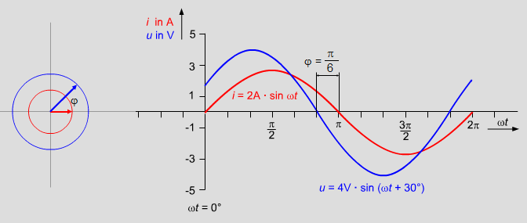

Sinusförmige Wechselgrössen lassen sich durch eine Winkelangabe und einen Pfeil, der mit der Geschwindigkeit ω um einen Punkt links herum kreist, darstellen. Diesen Pfeil nennt man Zeiger. Die Länge des Zeigers kann dem Scheitelwert oder dem Effektivwert der Wechselgrösse entsprechen.

***Phasenlage***

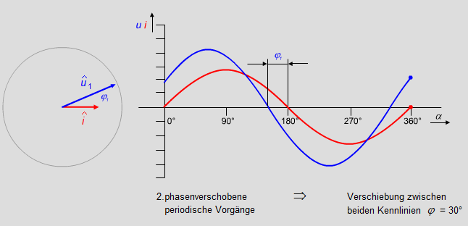

Die Referenzgrösse mit der Phasenverschiebung 0° ist in diesem Fall der Strom i. Erkennbar ist dies daran, dass im Liniendiagramm die Sinuslinie im Ursprung mit dem Wert Null beginnt. Im Zeigerdiagramm liegt die Grösse waagrecht. Die Spannung u ist im Liniendiagramm nach links verschoben und hat einen positiven Phasenwinkel φ, weil sie vor dem Strom den Nulldurchgang erreicht. Im Zeigerdiagramm erkennt man dies am positiven Winkel φ.

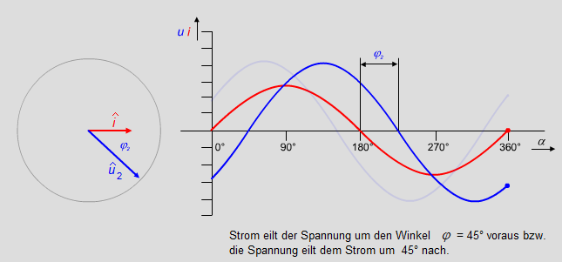

Ist die Spannung gegenüber dem Strom nun nacheilend oder vorauseilend? Woran können Sie das erkennen und wie wird der Winkel im Zeigerdiagramm dargestellt?

der Referenz Zeiger ist immer waagrecht und da der blaue Zeiger unterhalb des Referenzzeigers ist sie nacheilend. Da wenn man jetzt dreht (im gegenuhrzeigersinn) der blaue dem roten Zieger hinterher dreht.

***Addition im Zeigerdiagramm***

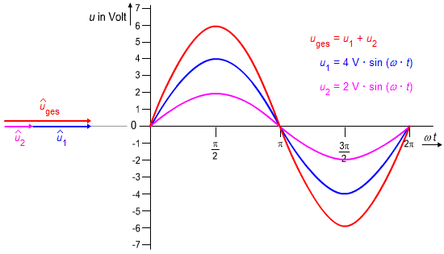

Wie werden Wechselspannungen gleicher Frequenz und gleicher Phasenlage addiert?

Bei gleicher Frequenz und gleicher Phasenlage kann man die Spitzenspannung zweier kleinerer Phasen addieren und erhält die dritte Phase.

Uges=U1+U2

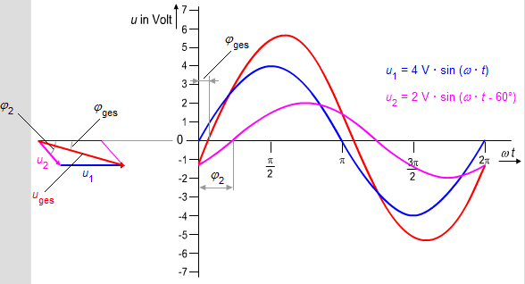

Wie werden Wechselspannungen gleicher Frequenz und ungleicher Phasenlage addiert?

es muss mit dem Verhältnis (hier 2:1 da U1 doppelt so gross ist wie U2) ein Dreieck gezeichnet werden. Dabei müssen die Verschiebungswinkel eingehalten werden. Nun kann man die gewünschte Phase abmesse.

Mit Hilfe eines Vektordiagramms und dem Phasenverschiebungswinkel kann man es einzuzeichnen und dann graphisch addieren (messen) das ganze muss im richtigen Massstab gezeichnet werden.

Notieren Sie die Formel für die Berechnung des Augenblickswertes einer Summe von zwei Spannungen:

$$u_{ges}=u_{1}+u_{2}=û_{1}∙sin\left(ω_{1}∙t_{1}+φ_{1}\right)+û_{2}∙sin\left(ω_{2}∙t_{2}+φ_{2}\right)$$

$$u_{ges}=û_{1}∙sin\left(α+φ\right)+û_{2}∙sin(α+φ)$$

***Rechnerische Addition von Zeigern***

Um die rechnerische Addition von Wechselspannungen gleicher Frequenz und ungleicher Phasenlage zu vereinfachen, hat es sich als nützlich erwiesen, den Zeiger mit einem Winkel in zwei Teile zu zerlegen – nämlich in einen waagrechten und einen senkrechten Teil. Die waagrechten und die senkrechten Teile können dann arithmetisch addiert werden und anschliessend wieder mit Hilfe der Trigonometrie in einen Zeiger mit einem Winkel umgerechnet werden.

Beispiel:

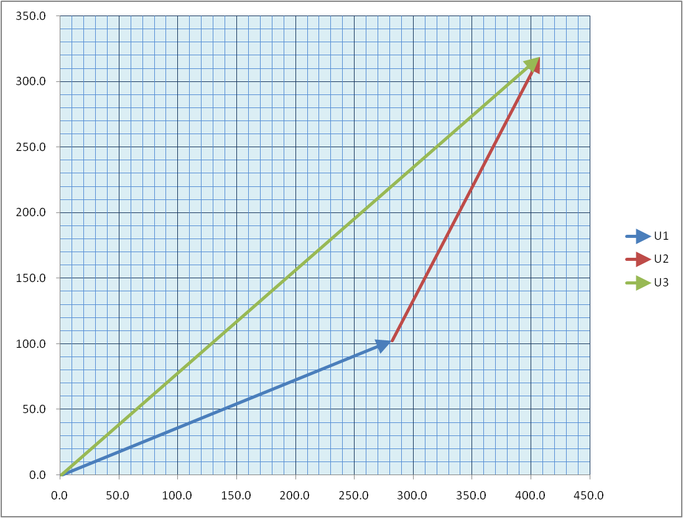

Die Spannung U1 = 300 V und φ1 = 20° und die Spannung U2 = 250 V mit φ2 = 60° sollen addiert (U3) werden.

Jeder Zeiger stellt ein rechtwinkliges Dreieck mit einer x-Koordinate und einer y-Koordinate dar. Zerlegen Sie mit Hilfe der Trigonometrie beide Zeiger in die entsprechenden x-Anteile und y-Anteile. Addieren Sie anschliessend getrennt die x-Anteile und die y-Anteile. Berechnen Sie nun aus den Summen den resultierenden Spannungszeiger U3 mit dessen Länge und Winkel.

|  |  |  |  |
| --- | --- | --- | --- |
| U [V] | φ [°] | X | Y |
| 300 | 20 | 281.91 | 102.61 |
| 250 | 60 | 147 | 216.51 |
| 517,11 | 38,11 | 406,91 | 319,12 |